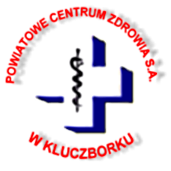 ***POWIATOWE CENTRUM ZDROWIA S.A. W KLUCZBORKU*** *46-200 Kluczbork,*

*ul. M. Skłodowskiej - Curie 23  
 NIP: 751-16-55-556  
 REGON: 532421008*

***Kluczbork, 16.08.2018r.***

**INFORMACJA Z OTWARCIA OFERT**

Działając na podstawie art. 86 ust. 5 ustawy Prawo Zamówień Publicznych informuje się, że w dniu 16.08.2018r. o godz. 11:15 podczas otwarcia ofert na zadanie pn:

**„*****Transport krwi i materiałów krwiopochodnych dla potrzeb Powiatowego Centrum Zdrowia S.A. w Kluczborku*”**

podano do wiadomości obecnych następujące informacje:

1. na realizację zamówienia Zamawiający zamierza przeznaczyć **43 200,00 zł brutto**
2. na ww. zadanie wpłynęły następujące oferty:

|  |  |  |  |  |  |
| --- | --- | --- | --- | --- | --- |
| **Lp.** | **WYKONAWCA** | **TERMIN REALIZACJI** | **GWARANCJA** | **TERMIN PŁATNOŚCI F - RY** | **KWOTA BRUTTO [zł.]**  **za jeden wykonany transport** |
| **(NAZWA FIRMY I ADRES)** |
| 1 | RAT – MED  Bogusław Wilk  Ul. Kossaka 16  46-200 Kluczbork | 12 miesięcy | -------- | 30 dni | **180,00 zł.** |

PREZES ZARZĄDU

/-/Sylwia Jarczewska